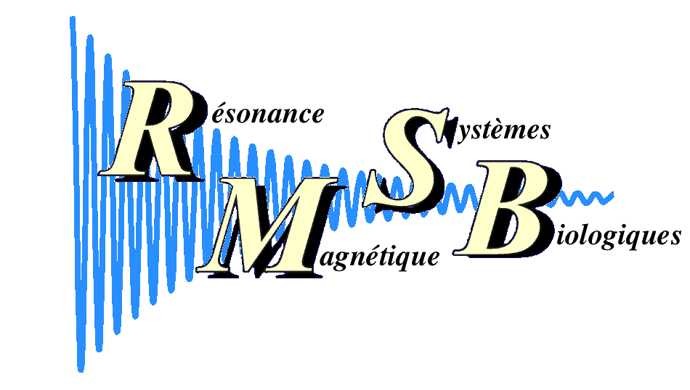 | 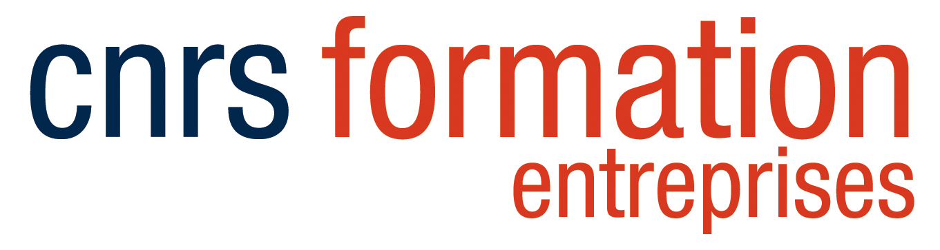

Quelques questions sur vos compétences actuelles et sur vos attentes

Nous vous remercions pour la confiance que vous nous accordez en vous inscrivant à la formation intitulée « Imagerie par résonance magnétique».

Afin de mieux vous connaître et de répondre à vos attentes, nous vous prions de compléter cette fiche et de la renvoyer au plus tôt à l’adresse :
stageirm@rmsb.u-bordeaux.fr

Nom :
Prénom :
Adresse mail :

Quelle est votre expérience dans le domaine de l'IRM ?

Avez vous une attente particulière concernant cette formation ?

Merci pour votre collaboration.
L’équipe du stage IRM.

« Ce questionnaire est facultatif. Le destinataire de ces données est le responsable scientifique de la formation à laquelle vous êtes inscrit(e) ou préinscrit(e) ; elles lui permettront d’adapter au mieux le programme de la formation à vos attentes et à celles des autres stagiaires. Elles seront détruites à la fin du stage. Pour plus d’informations concernant l’utilisation de vos données personnelles, veuillez consulter la notice « Données personnelles » disponible sur notre site internet. »

